1. 주제 선정 이유

시간이 지날수록 개인정보보호가 민감해지면서 영상에서의 얼굴 노출을 가리고 인터넷에 게시하기 위해서 이 주제를 선정하였습니다.

2. 영상 자료 수집 및 설명

야구장 직관을 가서 원하는 선수의 사진을 찍었습니다.

3. 영상 처리 방법

영상을 드래그하여 모자이크 처리

4. 영상 처리 결과

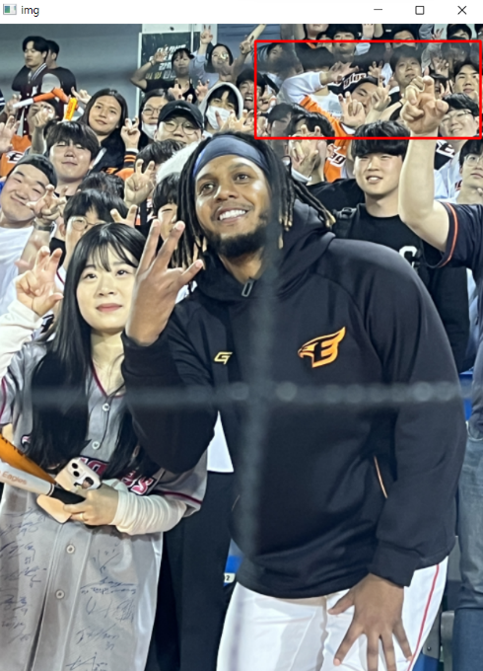

5. 활용 방안

온라인에 사진을 게시 할 때 개인정보보호법에 위배되지 아니할 수 있습니다.